
Дисциплина: МДК.05.03 Тестирование информационных систем
Отчет по выполнению задания № 2 (тема 3.2) на тему: «Анализ HTTP-запросов и ответов с помощью инструментов разработчика».

Выполнила:
Группа: 4ИСП9-45
Студентка:
Опанасик Ольга Владимировна

Проверил преподаватель:
Кондыбаева А.Б.

Москва 2026 г.

Цель
Проанализировать HTTP-запросы и ответы веб-приложения «Добрый город» с помощью инструментов разработчика.

Как получены данные
Сеанс записан в файл dobry_gorod.har автоматически: браузер Chromium под управлением Playwright 1.63.0 прошёл сценарий «главная → вход волонтёра → запись на акцию → попытка открыть страницу координатора → несуществующая страница». HAR — тот же формат, что сохраняет вкладка Network в DevTools («Save all as HAR»); файл можно открыть там же (Network → Import HAR).
Изображения в отчёте — не скриншоты DevTools: они построены скриптом по данным из dobry_gorod.har (метод, адрес, заголовки, тело, статус, время) и повторяют содержимое вкладок Headers / Payload / Response.
Всего в записи 67 запросов: 9 страниц (document) и 58 статических файлов.
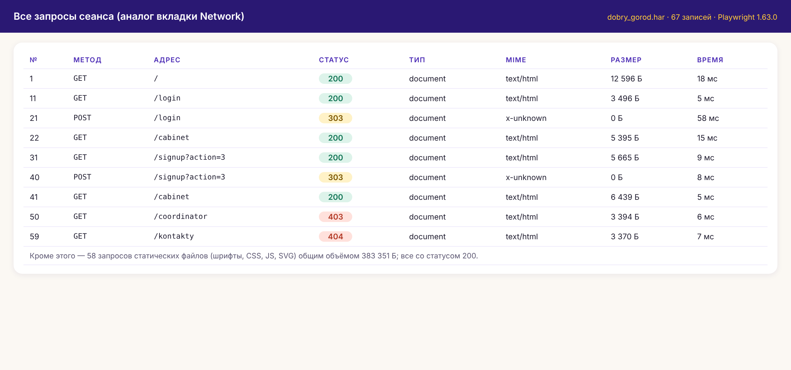
Рисунок 1. Все запросы сеанса

1. GET / — главная страница
Метод GET без тела, ответ 200 OK, Content-Type: text/html; charset=utf-8, размер 12596 Б. В ответе — защитные заголовки: Content-Security-Policy (скрипты, стили и картинки только со своего сайта, запрет встраивания во фреймы), X-Frame-Options: DENY, X-Content-Type-Options: nosniff, Referrer-Policy: same-origin.
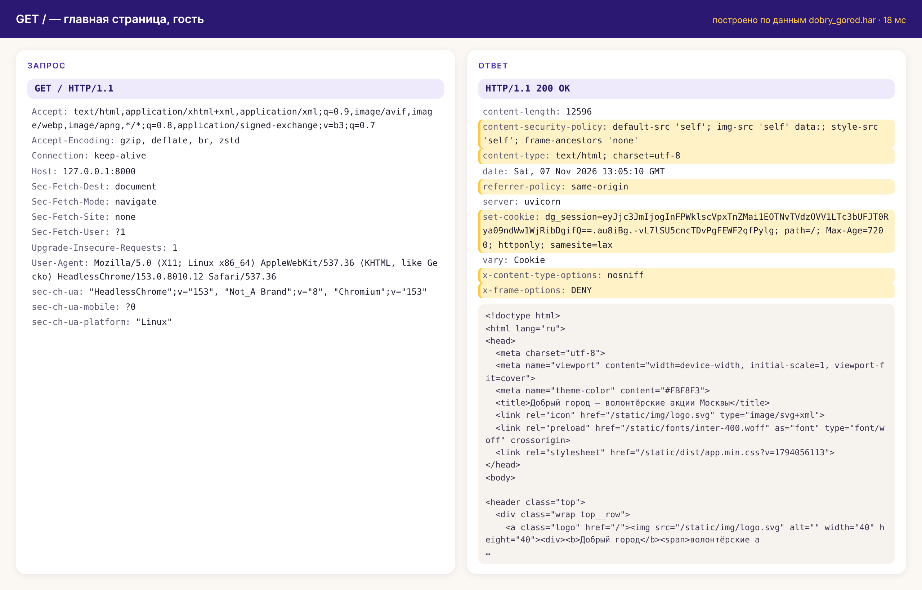
Рисунок 2. GET / — заголовки запроса и ответа

2. POST /login — вход
Форма отправляется методом POST, тело application/x-www-form-urlencoded: csrf_token, login, password. Ответ — 303 See Other без тела: заголовок Location: /cabinet перенаправляет браузер, Set-Cookie выдаёт новую cookie сессии с флагами HttpOnly, SameSite=Lax и Max-Age=7200.
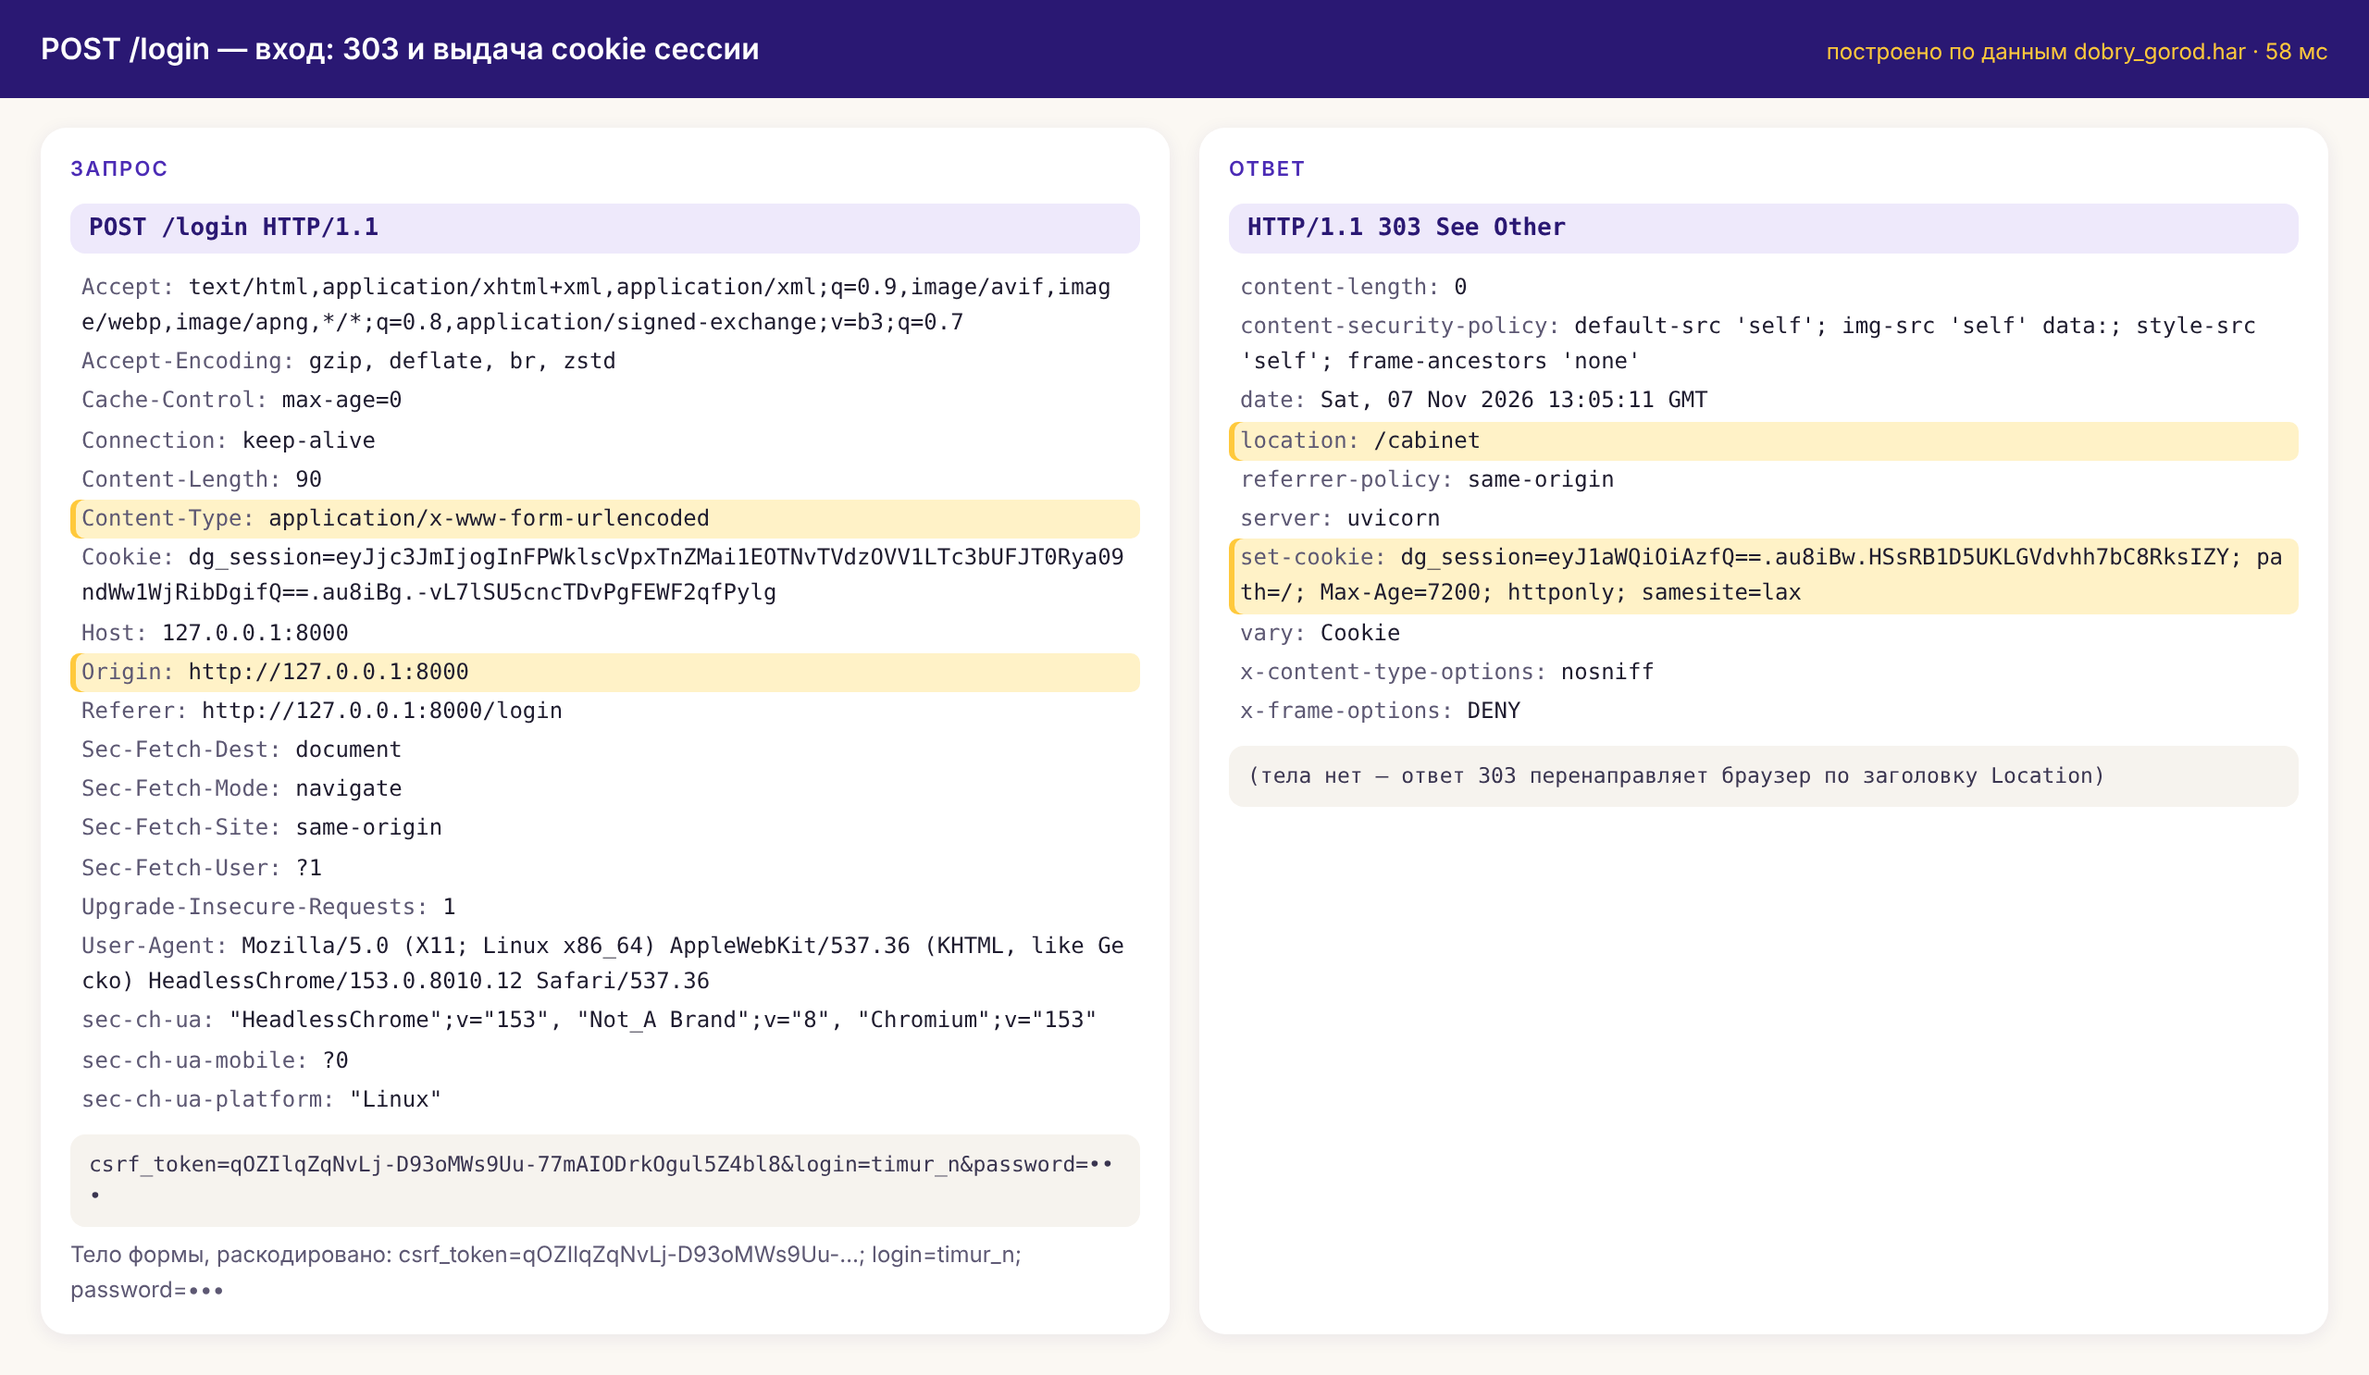
Рисунок 3. POST /login — тело формы, 303 и Set-Cookie
Таблица 1. Наблюдения по входу
Что видно в HAR | Вывод
Пароль в теле запроса в открытом виде | Нормально для формы, но в рабочей среде обязателен HTTPS (флаг Secure включается HTTPS_ONLY=1). HAR-файлы с реальными паролями нельзя пересылать — здесь пароль демонстрационный
Cookie dg_session = base64 {"uid": 3} + подпись | Данные сессии подписаны (подделать нельзя), но не зашифрованы и не отзываются на сервере — это объясняет BUG-01 из задания 1
Ответ 303, а не 200 | Шаблон Post/Redirect/Get: обновление страницы не отправит форму повторно

3. GET /cabinet — запрос с cookie
После входа браузер сам отправляет Cookie: dg_session=… с каждым запросом; по ней сервер узнаёт пользователя. Заголовок Vary: Cookie сообщает кэшам, что ответ зависит от cookie.
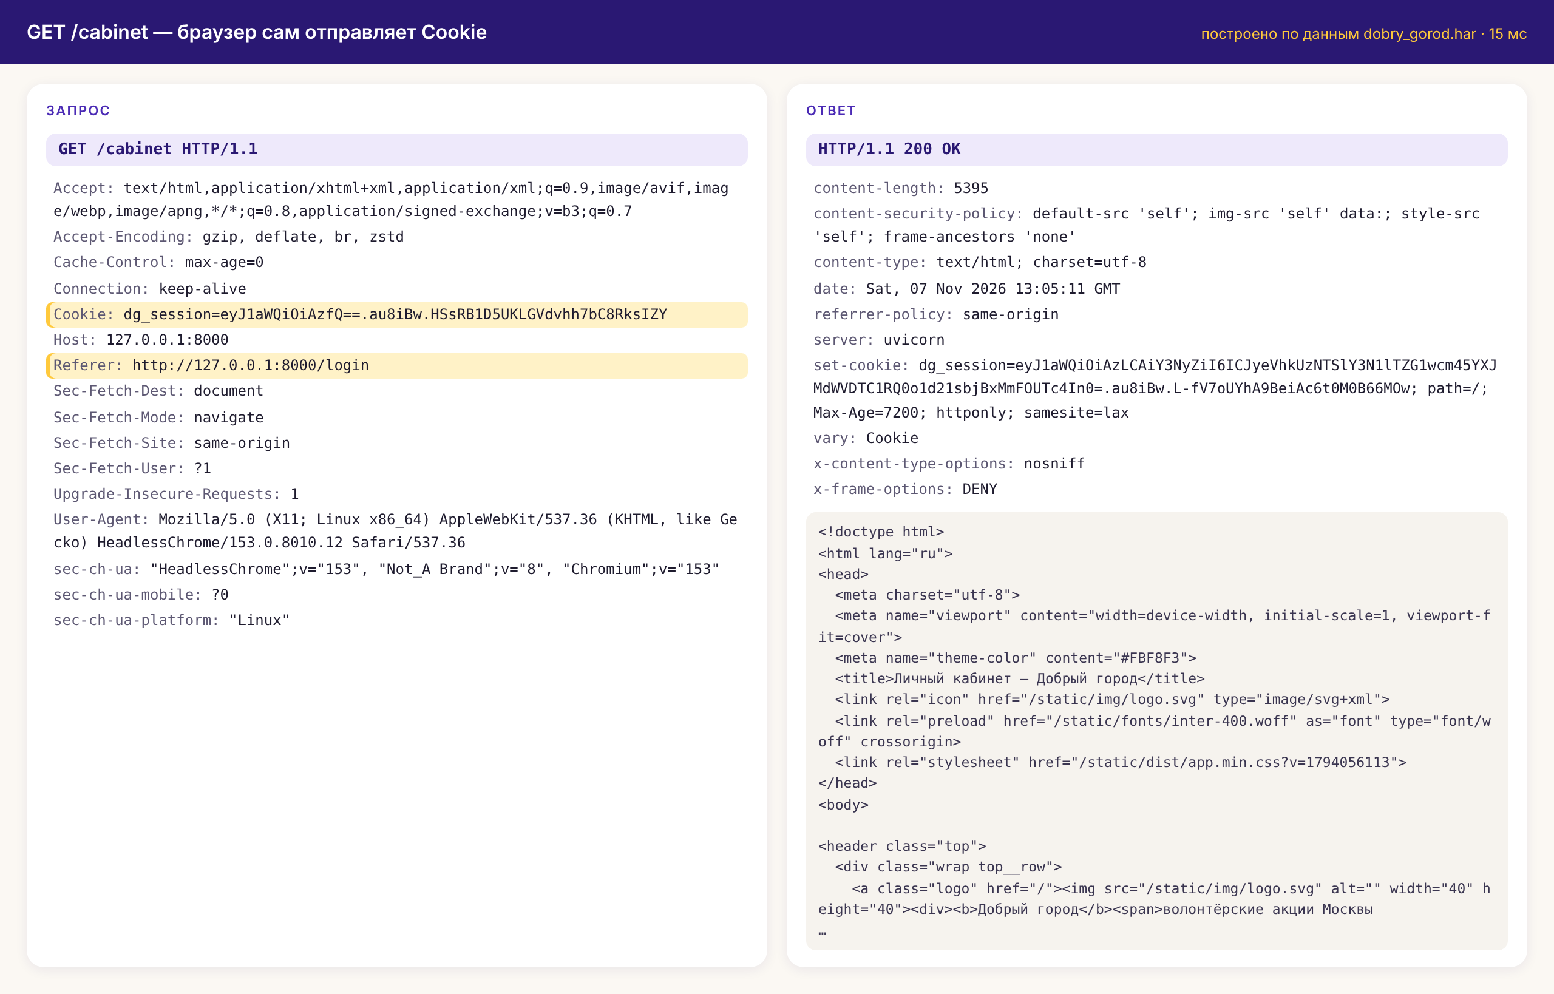
Рисунок 4. GET /cabinet — заголовок Cookie

4. POST /signup — запись на акцию
В теле — csrf_token, action_id=3, задача и комментарий в кодировке URL (кириллица в виде %D0%…). Ответ 303 → /cabinet; сервер обновил cookie, в которой хранится сообщение «Заявка отправлена координатору».
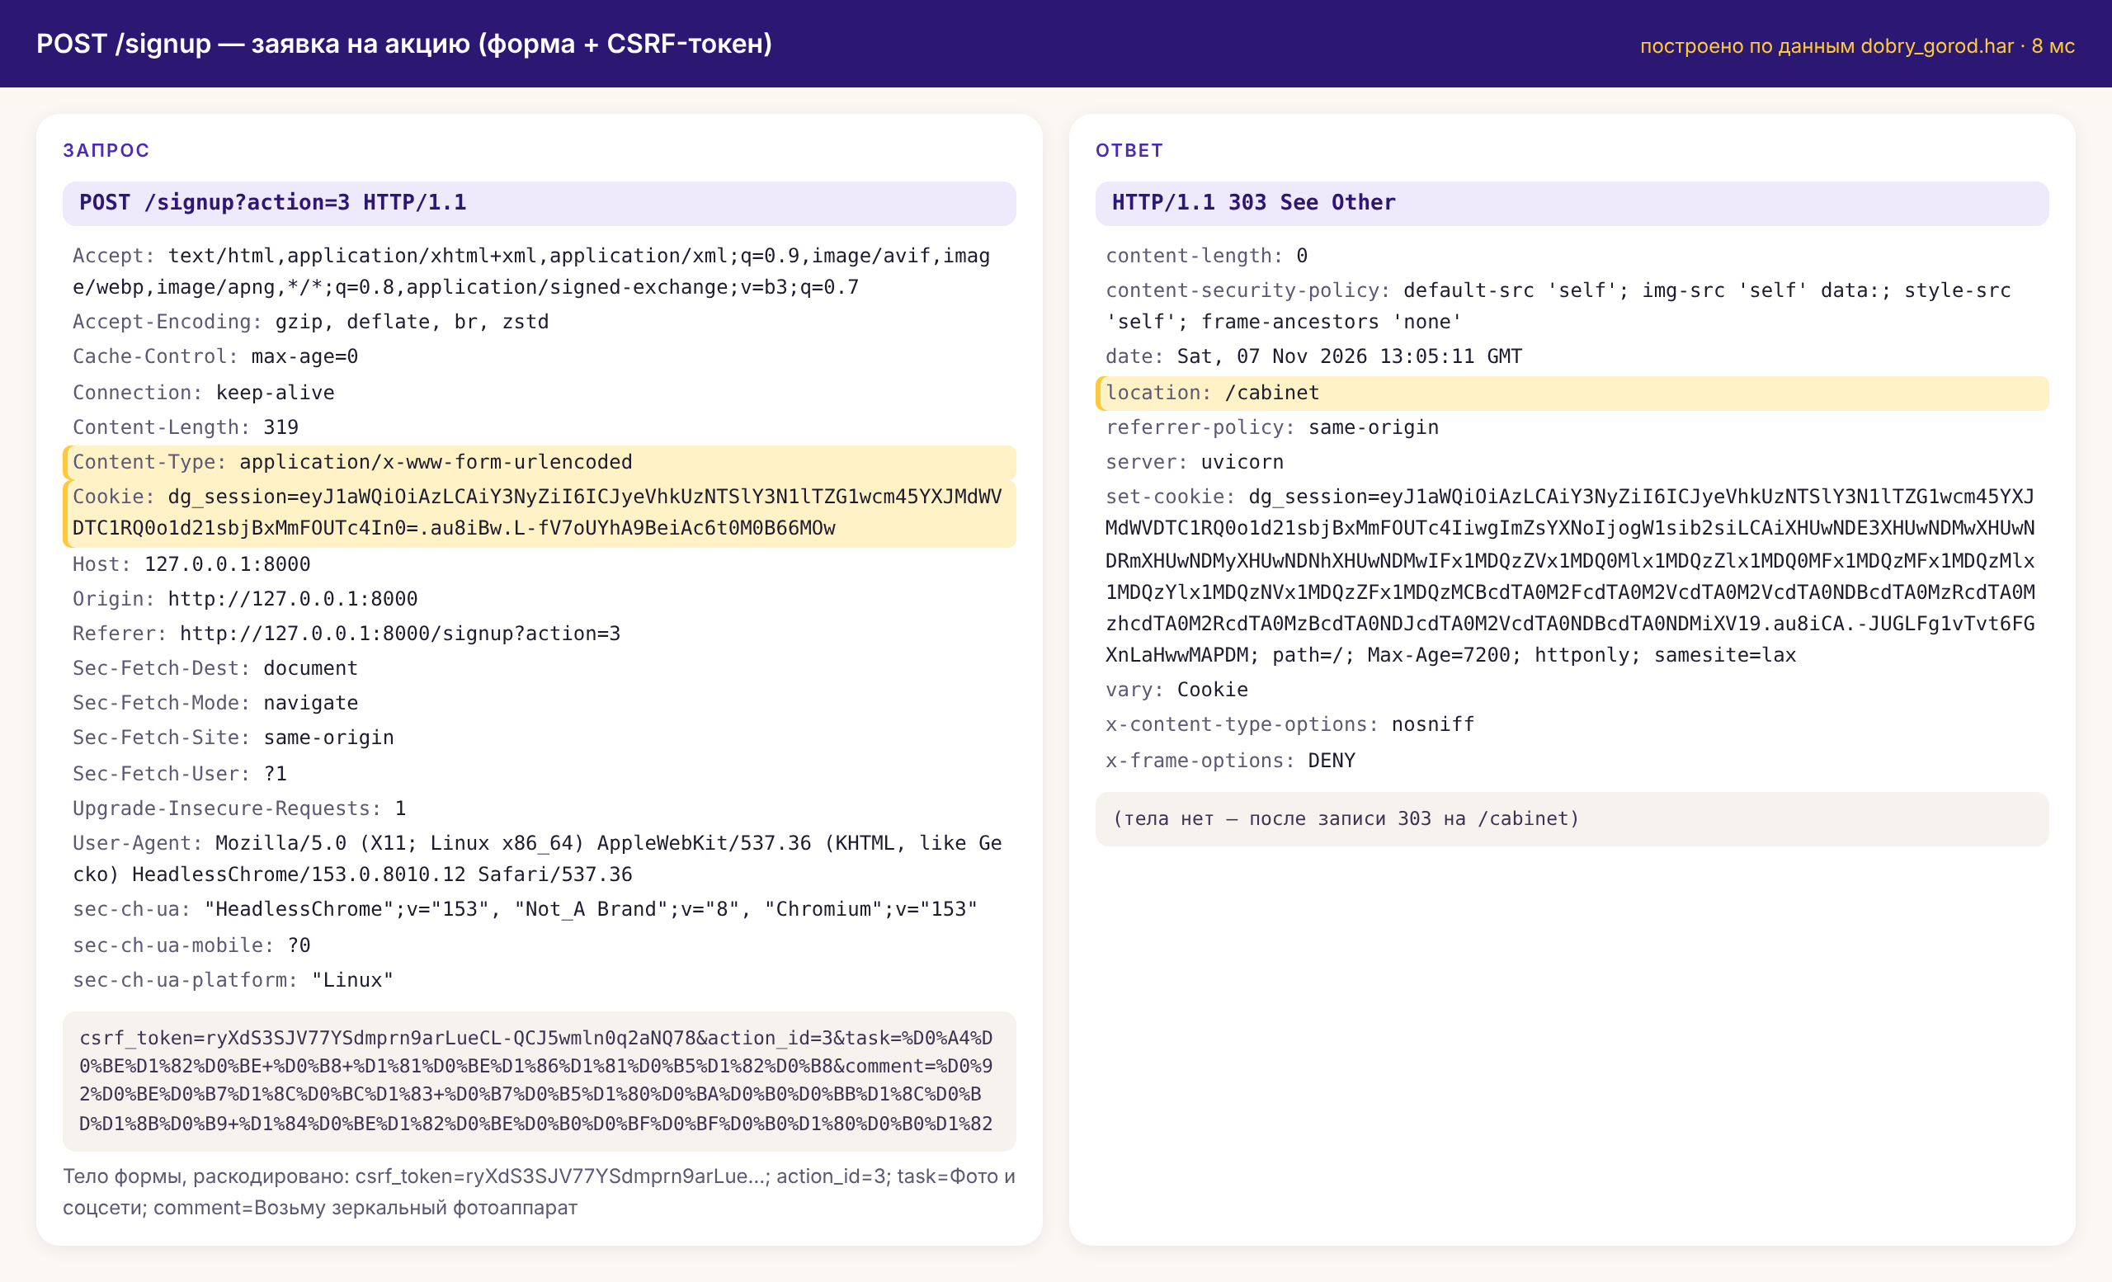
Рисунок 5. POST /signup — тело формы и ответ

5. Ошибки 403 и 404
Волонтёр открыл /coordinator — сервер ответил 403 Forbidden (страница с объяснением). Несуществующий адрес /kontakty — 404 Not Found. Обе ошибки возвращают оформленную HTML-страницу и правильный код статуса.
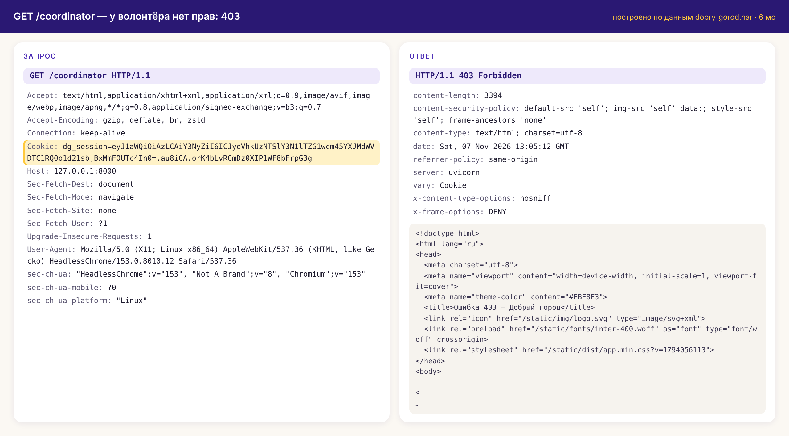
Рисунок 6. GET /coordinator — 403
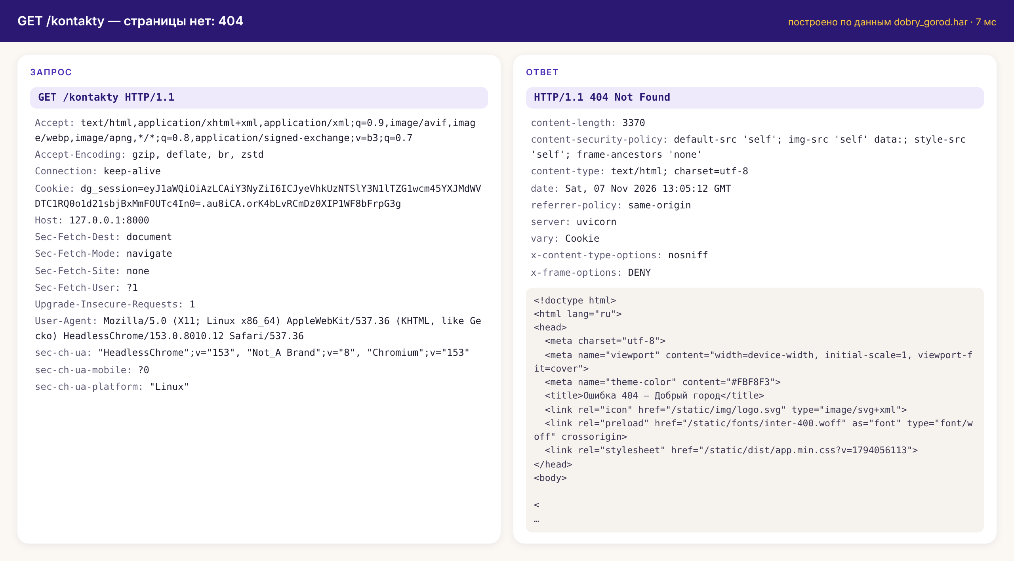
Рисунок 7. GET /kontakty — 404

6. Статические файлы и кэширование
Сжатый CSS отдаётся с Content-Type: text/css, ETag и Last-Modified, но без Cache-Control. В записи каждая страница заново запрашивает шрифты, CSS и JS (58 запросов статики на 9 страниц).
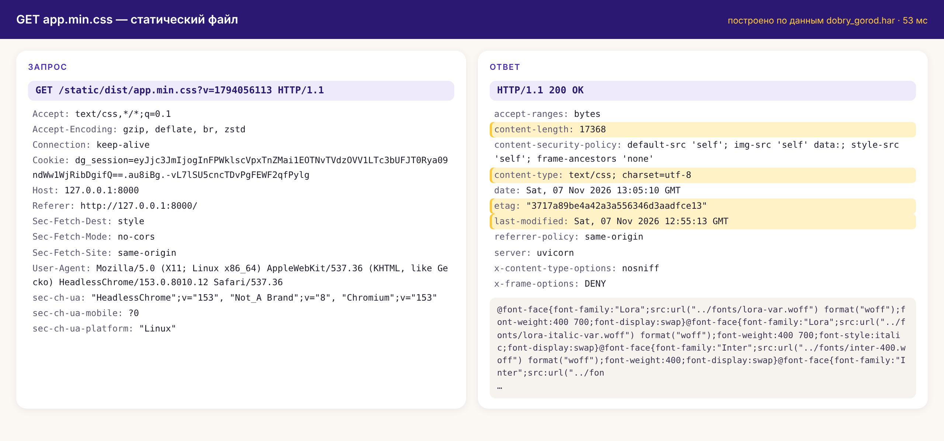
Рисунок 8. GET app.min.css — заголовки статического файла
Улучшение по результатам анализа: в итоговой версии app/ сжатые файлы (подключаются с ?v=версия) отдаются с Cache-Control: public, max-age=31536000, immutable, остальная статика — с max-age=604800 (неделя). Заголовки проверены запросом к запущенному приложению.

Сводная таблица
Таблица 2. Запросы-страницы из HAR
Метод | Адрес | Статус | Время, мс | Назначение
GET | / | 200 OK | 18 | главная
GET | /login | 200 OK | 5 | форма входа
POST | /login | 303 See Other | 58 | вход
GET | /cabinet | 200 OK | 15 | кабинет
GET | /signup?action=3 | 200 OK | 9 | форма записи
POST | /signup?action=3 | 303 See Other | 8 | запись
GET | /cabinet | 200 OK | 5 | кабинет после записи
GET | /coordinator | 403 Forbidden | 6 | нет прав
GET | /kontakty | 404 Not Found | 7 | нет страницы

Вывод
По HAR разобраны методы GET и POST, коды 200, 303, 403, 404, заголовки запроса и ответа, тело форм, работа cookie сессии и CSRF-токена. Анализ подтвердил защитные заголовки и параметры cookie, показал, что сессия не отзывается на сервере (BUG-01), и что статика не кэшировалась — это исправлено в итоговой версии.

